คู่มือการปฏิบัติงานของเจ้าหน้าที่
เทศบาลตำบลดอนศิลา

สำหรับดำเนินการ
ตามระเบียบกระทรวงมหาดไทยว่าด้วยเงินอุดหนุนขององค์กรปกครองส่วนท้องถิ่น พ.ศ. 2559

จัดทำโดย.....นางสาวปัณจทรัพย์ สวัสดิวงศ์
นักวิเคราะห์นโยบายและแผนชำนาญการ

คำนำ

ตามที่กระทรวงมหาดไทยได้ออกระเบียบกระทรวงมหาดไทย ว่าด้วยเงินอุดหนุนขององค์กรปกครองส่วนท้องถิ่น พ.ศ. 2559 โดยมีการประกาศในราชกิจจานุเบกษา เมื่อวันที่ 27 พฤษภาคม 2559 ซึ่งมีรายละเอียดและขั้นตอนต่าง ๆ แตกต่างไปจากแนวทางปฏิบัติเดิม ตามหนังสือกระทรวงมหาดไทย ที่ 0808.2/ว74 ลงวันที่ 8 มกราคม 2553 เรื่องการตั้งงบประมาณรายจ่ายและการใช้จ่ายงบประมาณหมวดเงินอุดหนุนองค์กรปกครองส่วนท้องถิ่น และหนังสือกระทรวงมหาดไทย ที่ 0808.2/ว2916 ลว 27 ก.ย.2553 เรื่อง แนวทางการตั้งงบประมาณรายจ่ายหมวดเงินอุดหนุนเพิ่มเติม ซึ่งได้ถูกยกเลิกไปแล้วโดยระเบียบฯ ฉบับนี้
เพื่อให้ผู้ปฏิบัติงานของเทศบาลตำบลดอนศิลา ได้เกิดความเข้าใจในแนวทางปฏิบัติตามระเบียบดังกล่าว จึงได้ดำเนินการเรียบเรียง และสรุปสาระสำคัญ ที่ต้องถือปฏิบัติให้ถูกต้อง เพื่อที่จะใช้เป็นเครื่องมือในการปฏิบัติงานของพนักงาน เจ้าหน้าที่ของเทศบาลตำบลดอนศิลาต่อไป

ปัณจทรัพย์ สวัสดิวงศ์
20 กรกฎาคม 2559

สารบัญ

หน้า
สรุปสาระสำคัญของระเบียบฯ 1
สรุปวิธีการและขั้นตอน 3
แบบโครงการขอรับเงินอุดหนุน (แบบ 1) 4
แบบประมาณการค่าใช้จ่ายแนบโครงการ 6
แบบรับรองการตรวจสอบรายละเอียดการขอรับเงินอุดหนุน ประเภท อปท. (แบบ 2) 7
แบบรับรองการตรวจสอบรายละเอียดการขอรับเงินอุดหนุน ประเภท ส่วนราชการ (แบบ 3) 8
แบบรับรองการตรวจสอบรายละเอียดการขอรับเงินอุดหนุน ประเภท รัฐวิสาหกิจ (แบบ 4) 9
แบบรับรองการตรวจสอบรายละเอียดการขอรับเงินอุดหนุน ประเภท องค์กรประชาชน (แบบ 5) 10
แบบรับรองการตรวจสอบรายละเอียดการขอรับเงินอุดหนุน ประเภท องค์กรการกุศล (แบบ 6) 11
แบบหนังสือแจ้งผลการขอรับเงินอุดหนุน (แบบ 7) 12
แบบตัวอย่างหนังสือที่หน่วยงานที่ขอรับเงินอุดหนุน แจ้งขอรับเงินอุดหนุน (แบบ 8) 13
แบบบันทึกข้อตกลงการรับเงินอุดหนุน (แบบ 9) 14
ตัวอย่างหนังสือแจ้งหลักเกณฑ์การใช้จ่ายเงินอุดหนุน (แบบ 10) 16
ตัวอย่างคำสั่งแต่งตั้งคณะทำงานติดตามและประเมินผลการใช้จ่ายเงิน (แบบ 11) 17
ตัวอย่างหนังสือแจ้งผลการดำเนินการและหลักฐานการใช่จ่ายเงิน (แบบ 12) 18
แบบรายงานผลการดำเนินงาน (ใช้แนบกับหนังสือในแบบที่ 12) (แบบ 13) 19
แบบติดตามและประเมินผลการใช้จ่ายเงินอุดหนุนของคณะทำงานติดตามและประเมินผล 20
ภาคผนวก 22

สรุปสาระสำคัญของระเบียบ
ระเบียบกระทรวงมหาดไทย ว่าด้วยเงินอุดหนุนขององค์กรปกครองส่วนท้องถิ่น พ.ศ. 2559
***************************

1. ระเบียบนี้ มีผลบังคับใช้เมื่อวันที่ 28 พฤษภาคม 2559

2. ระเบียบนี้ ประกาศเมื่อวันที่ 24 พฤษภาคม 2559

3. มีผลทำให้ หนังสือกระทรวงมหาดไทย ที่ 0808.2/ว74 ลงวันที่ 8 มกราคม 2553 เรื่องการตั้งงบประมาณรายจ่ายและการใช้จ่ายงบประมาณหมวดเงินอุดหนุนองค์กรปกครองส่วนท้องถิ่น สิ้นสุดลง

4. หน่วยงานที่จะขอรับเงินอุดหนุน มี 5 ประเภท ได้แก่
(1) องค์กรปกครองส่วนท้องถิ่น และองค์กรปกครองส่วนท้องถิ่นอื่นที่มีกฎหมายจัดตั้ง
(2) ส่วนราชการ ได้แก่ ส่วนราชการตามกฎหมายว่าด้วยระเบียบบริหารราชการแผ่นดิน
(3) รัฐวิสาหกิจ ได้แก่ การไฟฟ้า และการประปา
(4) องค์กรประชาชน ได้แก่ องค์กรซึ่งเป็นการรวมของประชาชนที่จัดตั้งโดยถูกต้อง และมีการดําเนินการอย่าง
ต่อเนื่องมาแล้วไม่น้อยกว่าหนึ่งปี
-ตามกฎหมายระเบียบหรือข้อบังคับของหน่วยงานของรัฐ หรือ
-ตามหนังสือสั่งการของกระทรวงมหาดไทย
(5) องค์กรการกุศล ได้แก่ องค์กรทางศาสนา หรือองค์กรซึ่งมีวัตถุประสงค์หลัก เพื่อดําเนินงานการกุศลหรือ
บําเพ็ญสาธารณประโยชน์มิใช่การมุ่งแสวงหากําไรที่จัดตั้งโดยถูกต้อง ตามกฎหมาย หรอระเบียบ หรือ
ข้อบังคับของหน่วยงานของรัฐ

5. เงื่อนไข และหลักเกณฑ์
5.1 โครงการที่จะให้เงินอุดหนุนต้องเป็นภารกิจที่อยู่ในอํานาจหน้าที่ของ อปท. ผู้ให้เงินอุดหนุน ตามกฎหมาย
  - ต้องไม่มีลักษณะเป็นเงินทุนหมุนเวียน
5.3 ประชาชนในเขตองค์กรปกครองส่วนท้องถิ่นผู้ให้เงินอุดหนุนต้องได้รับประโยชน์ จากโครงการที่จะให้เงินอุดหนุน
5.4 องค์กรปกครองส่วนท้องถิ่นต้องให้ความสําคัญกับโครงการอันเป็นภารกิจหลัก ตามแผนพัฒนาท้องถิ่นที่จะต้องดําเนินการเอง และสถานะทางการคลังก่อนที่จะพิจารณาให้เงินอุดหนุน
5.5 หาก อปท. เห็นสมควรให้เงินอุดหนุนแก่หน่วยงานที่ขอรับเงินอุดหนุน ให้นําโครงการขอรับเงินอุดหนุนของหน่วยงานดังกล่าวบรรจุไว้ในแผนพัฒนาท้องถิ่น และตั้งงบประมาณไว้ ในหมวดเงินอุดหนุนของงบประมาณรายจ่ายประจําปีหรืองบประมาณรายจ่ายเพิ่มเติม
  - ห้ามจ่ายจากเงินสะสม ทุนสํารองเงินสะสม หรือเงินกู้

6. เทศบาลเมือง สามารถตั้งงบประมาณให้เงินอุดหนุน ได้ไม่เกินอัตราส่วนของรายได้จริงในปีงบประมาณที่ผ่านมา (ไม่รวม
เงินอุดหนุนที่รัฐจัดสรร) ไม่เกินร้อยละ 3 ทั้งนี้หากจะตั้งเกินจากนี้ ให้ขออนุมัติต่อผู้ว่าราชการจังหวัด และต้องไม่
เกินอีก 1 เท่า

7. การอุดหนุนให้รัฐวิสาหกิจ (ไฟฟ้า ประปา) ให้แจ้งให้รัฐวิสาหกิจจัดทํา ประมาณการค่าใช้จ่ายส่งให้ โดยถือเป็นการ
ขอรับการอุดหนุนแล้ว ทั้งนี้ ไม่นํามานับรวมคํานวณอยู่ในอัตราส่วนร้อยละ 3

8. กรณีเงินอุดหนุนตามแผนและขั้นตอนการกระจายอํานาจ (เช่น อาหารกลางวัน อาหารเสริม) ให้แจ้งหน่วยงานที่ขอรับ
เงินอุดหนุน เสนอโครงการเพื่อขอรับเงินอุดหนุนดังกล่าวโดยไม่ต้องมีเงินงบประมาณในส่วนของตนเองร่วมสมทบ
และไม่นับรวม คํานวณอยู่ในอัตราส่วนร้อยละ 3

9. หน่วยงานที่ขอรับเงินอุดหนุน จะต้องดำเนินการ
9.1 เสนอโครงการขอรับเงินอุดหนุนซึ่งต้องเป็นภารกิจที่อยู่ในอํานาจหน้าที่ของหน่วยงาน ที่ขอรับเงินอุดหนุนตามกฎหมาย ระเบียบ ประกาศ หรือข้อบังคับ โดยแสดงเหตุผลความจําเป็น และรายละเอียดของกิจกรรมในโครงการดังกล่าว
9.2 หน่วยงานที่ขอรับเงินอุดหนุนซึ่งเป็น อปท. และส่วนราชการ ยกเว้นกรณีอุดหนุนตามแผนและขั้นตอนกระจายอำนาจต้องมีงบประมาณในส่วนของตนเองร่วมสมทบเพื่อใช้จ่ายในการดําเนินการโครงการขอรับ เงินอุดหนุน

10. เมื่อเทศบัญญัติงบประมาณมีผลใช้บังคับแล้ว ให้แจ้งหน่วยงานที่ขอรับเงินอุดหนุนทราบ โดยให้แจ้งห้าม
ดําเนินการ หรือก่อหนี้ผูกพันก่อนที่จะได้รับเงินอุดหนุน

11. ก่อนที่ อปท. จะเบิกจ่ายเงินอุดหนุนให้แก่หน่วยงานที่ขอรับเงินอุดหนุน ให้มีการจัดทําบันทึกข้อตกลง ตามแบบ
ที่กำหนด
- ส่วนราชการ กับหัวหน้าหน่วยงานที่ขอรับเงินอุดหนุน
- องค์กรประชาชนและองค์กรการกุศล กับผู้แทน ไม่น้อยกว่าสามคน

12. ให้ อปท.ตรวจสอบสถานะการเงินและการคลัง หากมีรายได้เพียงพอ จึงจะพิจารณาให้เงินอุดหนุน

13. ให้ อปท. ติดตามและประเมินผลการดําเนินการ โครงการของหน่วยงานที่ขอรับเงินอุดหนุนให้เป็นไปตามหลักเกณฑ์และวิธีปฏิบัติที่กําหนดไว้ในระเบียบนี้

14. เงินอุดหนุนใดที่ตั้งจ่ายก่อนระเบียบนี้มีผลบังคับใช้ ให้ดำเนินการตามเดิมจนแล้วเสร็จ

15. ปลัดกระทรวงมหาดไทยรักษาการตามระเบียบนี้ และมีอํานาจตีความวินิจฉัยปัญหา กําหนดหลักเกณฑ์และวิธีปฏิบัติเพื่อดําเนินการให้เป็นไปตามระเบียบนี้

****************************

สรุปวิธีการขั้นตอน
สำหรับเจ้าหน้าที่ในการดำเนินในเรื่องการตั้งงบประมาณและเบิกจ่ายเงินอุดหนุน

รายละเอียดขั้นตอน | ประเภทหน่วยงาน |  |  |  |  | แบบฟอร์ม
 | อปท. | ส่วนราชการ | รัฐ  วิสาหกิจ | องค์กร  ประชาชน | องค์กร  การกุศล
1.แจ้งให้หน่วยงาน/องค์กรเสนอโครงการ  (สำหรับรัฐวิสาหกิจให้ส่งประมาณการราคา) |  |  | - |  |  | แบบ 1
2. สำนัก/กอง ที่ประสานโครงการ ตรวจสอบความถูกต้อง และเสนอเข้าบรรจุในร่างเทศบัญญัติ |  |  |  |  |  | เลือกใช้  แบบ 2-6
3. เมื่อเทศบัญญัติงบประมาณประกาศใช้แล้ว ให้ทำหนังสือแจ้งหน่วยงาน/องค์กรที่ขอรับเงินอุดหนุนทราบ โดยให้แจ้งห้ามดําเนินการ หรือก่อหนี้ผูกพันก่อนที่จะได้รับเงินอุดหนุน |  |  |  |  |  | แบบ 7
4. เมื่อใกล้ถึงระยะเวลาที่กำหนดไว้ในโครงการ หน่วยงาน/องค์กร แจ้งขอรับงบประมาณเพื่อนำไปดำเนินการโครงการที่ขอรับเงินอุดหนุน |  |  | - |  |  | แบบ 8
5. ก่อนที่จะเบิกจ่ายเงินอุดหนุนให้แก่หน่วยงานที่ขอรับเงินอุดหนุน ให้จัดทําบันทึกข้อตกลงกับหัวหน้าหน่วยงานที่ขอรับเงินอุดหนุน สําหรับ องค์กรประชาชนและองค์กรการกุศลให้จัดทําบันทึกข้อตกลงกับผู้แทนของหน่วยงานที่ขอรับเงินอุดหนุนดังกล่าว ไม่น้อยกว่า 3 คน |  |  |  |  |  | แบบ 9
6. กองคลัง ตรวจสอบสถานะการเงินและการคลัง หากมี รายได้เพียงพอ จึงจะพิจารณาให้เงินอุดหนุนแก่หน่วยงานที่ขอรับเงินอุดหนุนได้
7. เทศบาลฯ แจ้งหลักเกณฑ์การใช้จ่ายเงินอุดหนุน |  |  | - |  |  | แบบ 10
7. แต่งตั้งคณะทำงานติดตามและประเมินผลการใช้จ่ายเงิน |  |  |  |  |  | แบบ 11
8.หน่วยงาน/องค์กรรายงานผลการดำเนินการโครงการ และคืนเงินที่เหลือจ่าย ภายใน 30 วัน  นับแต่โครงการแล้วเสร็จ |  |  |  |  |  | แบบ 12-13
9.คณะทำงานติดตามและประเมินผลการใช้จ่ายเงิน รายงานผล ภายใน 30 วัน นับแต่โครงการแล้วเสร็จ |  |  |  |  |  | แบบ 14

(แบบ 1)
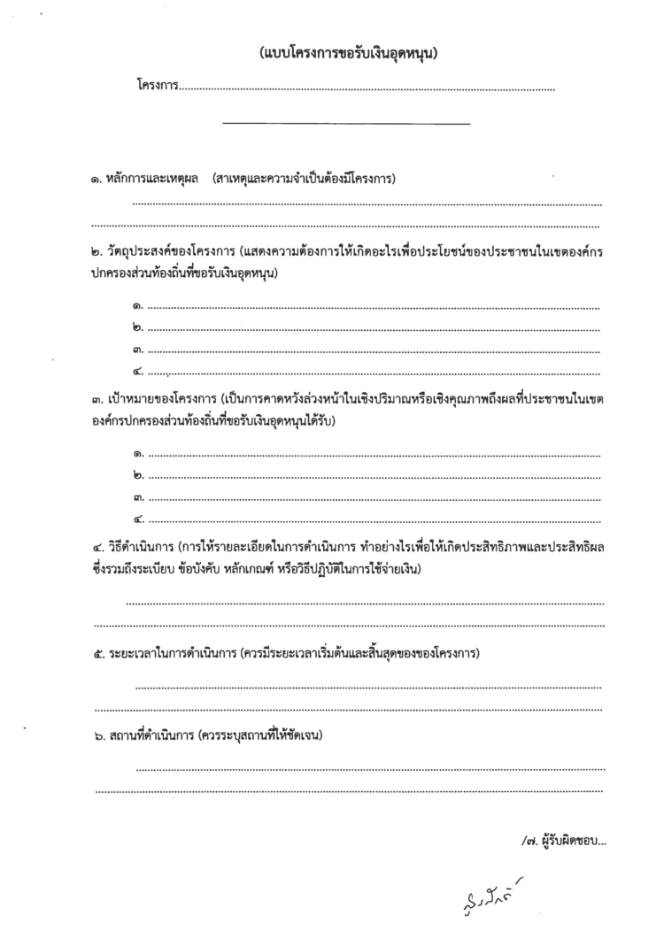
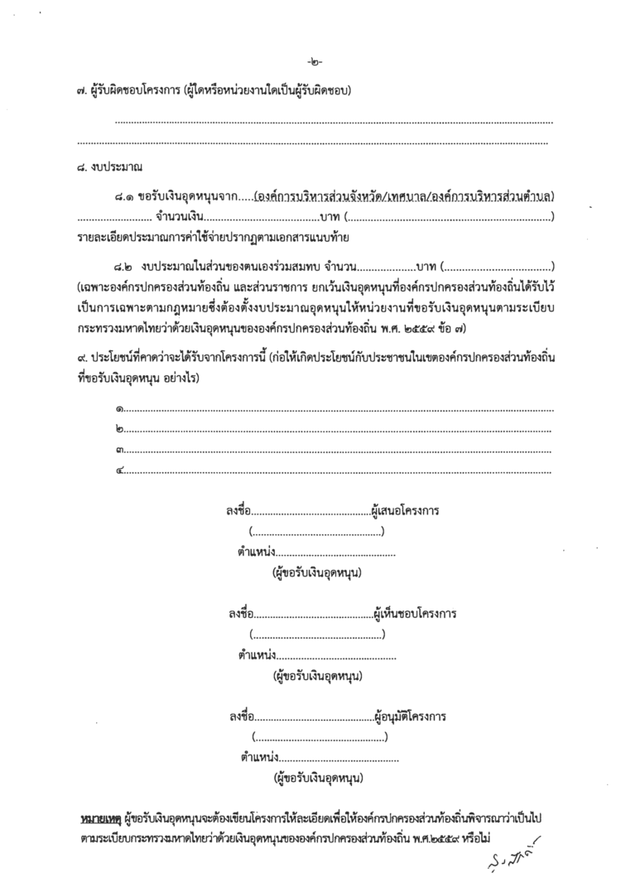
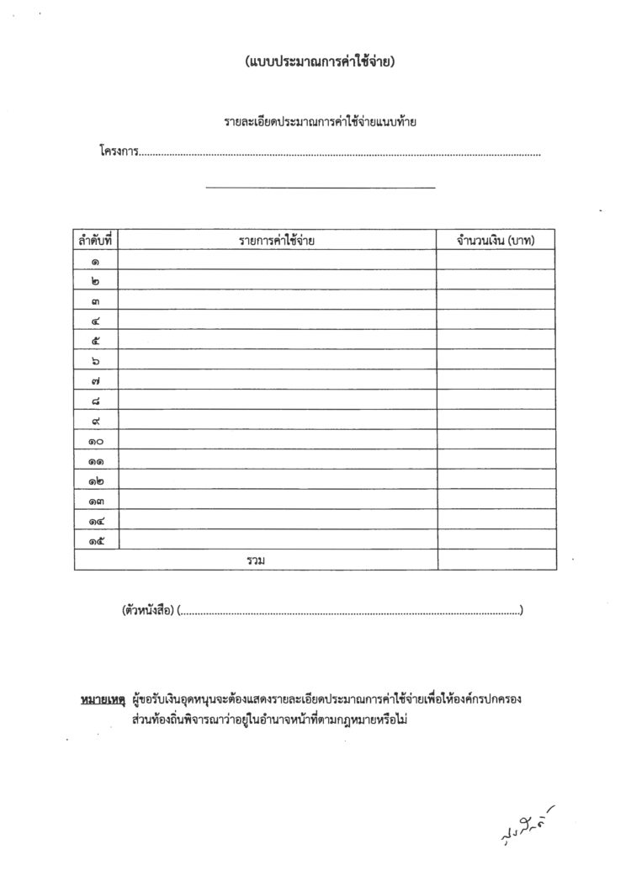
(แบบที่ 2)
แบบรับรองการตรวจสอบรายละเอียดการขอรับเงินอุดหนุนจากเทศบาลตำบลดอนศิลา
หน่วยงานที่ขอรับเงินอุดหนุน ประเภท องค์กรปกครองส่วนท้องถิ่น .
**************************

ชื่อโครงการ...........................................................................................................................................
ชื่อ อปท. ขอรับการสนับสนุน...................................................................................................................
งบประมาณที่ขอรับการสนับสนุน.................................บาท (.....................................................................)
รายละเอียด | ถูกต้อง | ไม่ถูกต้อง | หมายเหตุ
1. โครงการที่เสนอเป็นภารกิจในอำนาจหน้าที่ของเทศบาลตำบลดอนศิลา  [ ] ตาม พรบ.เทศบาล ภารกิจ.....................................................................  [ ] ตามภารกิจถ่ายโอน ภารกิจ....................................................................  กรณีเป็นภารกิจถ่ายโอนให้แนบหลักฐานประกอบ | ............  ............ | ............  ............
2. โครงการที่เสนอไม่มีลักษณะเป็นเงินทุนหมุนเวียน
3. รายละเอียดค่าใช้จ่ายทุกรายการสามารถเบิกจ่ายได้ตามระเบียบ/หนังสือสั่งการ
4. ประชาชนในตำบลดอนศิลา ได้รับประโยชน์  [ ] ทางตรง ได้แก่..................................................................................  ..................................................................จำนวน..........................  [ ] ทางอ้อม ได้แก่................................................................................  ...................................................................จำนวน.......................... | ............  ............ | .............  ............
5. ปรากฏในแผนพัฒนาสามปี พ.ศ.2560-2562
หน้าที่....................... ข้อ...........................
ยุทธศาสตร์............................................................................................
ด้าน......................................................................................................
แนวทาง.................................................................................................
6. งบประมาณที่ อปท. เจ้าของโครงการ ตั้งไว้เพื่อสมทบโครงการ เป็นเงิน
.......................บาท (........................................................................)
ตามหลักฐาน........................................................................................
..........................................................................................................

(ลงชื่อ)...............................................ผู้ตรวจสอบ/รับรอง
(............................................)
ตำแหน่ง.................................................
วันที่........................................................

(แบบที่ 3)
แบบรับรองการตรวจสอบรายละเอียดการขอรับเงินอุดหนุนจากเทศบาลตำบลดอนศิลา
หน่วยงานที่ขอรับเงินอุดหนุน ประเภท ส่วนราชการ .
**************************

ชื่อโครงการ...........................................................................................................................................
ชื่อ ส่วนราชการ ขอรับการสนับสนุน............................................................................................................
งบประมาณที่ขอรับการสนับสนุน.................................บาท (.....................................................................)
รายละเอียด | ถูกต้อง | ไม่ถูกต้อง | หมายเหตุ
1. โครงการที่เสนอเป็นภารกิจในอำนาจหน้าที่ของเทศบาลตำบลดอนศิลา  [ ] ตาม พรบ.เทศบาล ภารกิจ.....................................................................  [ ] ตามภารกิจถ่ายโอน ภารกิจ....................................................................  กรณีเป็นภารกิจถ่ายโอนให้แนบหลักฐานประกอบ | ............  ............ | ............  ............
2. โครงการที่เสนอไม่มีลักษณะเป็นเงินทุนหมุนเวียน
3. รายละเอียดค่าใช้จ่ายทุกรายการสามารถเบิกจ่ายได้ตามระเบียบ/หนังสือสั่งการ
4. ประชาชนในตำบลดอนศิลา ได้รับประโยชน์  ( ) ทางตรง ได้แก่..................................................................................  ..................................................................จำนวน..........................  ( ) ทางอ้อม ได้แก่................................................................................  ...................................................................จำนวน.......................... | ............  ............ | .............  ............
5. ปรากฏในแผนพัฒนาสามปี พ.ศ.2560-2562
หน้าที่....................... ข้อ...........................
ยุทธศาสตร์............................................................................................
ด้าน......................................................................................................
แนวทาง.................................................................................................
6. งบประมาณที่ ส่วนราชการเจ้าของโครงการ ตั้งไว้เพื่อสมทบโครงการ เป็นเงิน
........................บาท (...........................................................................)
ตามหลักฐาน........................................................................................
..........................................................................................................

(ลงชื่อ)...............................................ผู้ตรวจสอบ/รับรอง
(............................................)
ตำแหน่ง.................................................
วันที่........................................................

(แบบที่ 4)
แบบรับรองการตรวจสอบรายละเอียดการขอรับเงินอุดหนุนจากเทศบาลตำบลดอนศิลา
หน่วยงานที่ขอรับเงินอุดหนุน ประเภท รัฐวิสาหกิจ .
(กรณีที่เทศบาลเป็นผู้ร้องขอให้รัฐวิสาหกิจดำเนินการให้)
**************************

ชื่อโครงการ...........................................................................................................................................
ชื่อ รัฐวิสาหกิจ........................................................................................................................................
งบประมาณที่ตามประมาณการ.................................บาท (.....................................................................)
รายละเอียด | ถูกต้อง | ไม่ถูกต้อง | หมายเหตุ
1. โครงการที่เสนอเป็นภารกิจในอำนาจหน้าที่ของเทศบาลตำบลดอนศิลา  [ ] ตาม พรบ.เทศบาล ภารกิจ.....................................................................  [ ] ตามภารกิจถ่ายโอน ภารกิจ....................................................................  กรณีเป็นภารกิจถ่ายโอนให้แนบหลักฐานประกอบ | ............  ............ | ............  ............
2. ประชาชนในตำบลดอนศิลา ได้รับประโยชน์  ( ) ทางตรง ได้แก่..................................................................................  ..................................................................จำนวน..........................  ( ) ทางอ้อม ได้แก่................................................................................  ...................................................................จำนวน.......................... | ............  ............ | .............  ............
3. ปรากฏในแผนพัฒนาสามปี พ.ศ.2560-2562
หน้าที่....................... ข้อ...........................
ยุทธศาสตร์............................................................................................
ด้าน......................................................................................................
แนวทาง.................................................................................................

(ลงชื่อ)...............................................ผู้ตรวจสอบ/รับรอง
(............................................)
ตำแหน่ง.................................................
วันที่........................................................

(แบบ 5)
แบบรับรองการตรวจสอบรายละเอียดการขอรับเงินอุดหนุนจากเทศบาลตำบลดอนศิลา
ประเภทหน่วยงานที่ขอรับเงินอุดหนุน องค์กรประชาชน .

ชื่อโครงการ..........................................................................................................................................
ชื่อองค์กรที่ขอรับการสนับสนุน.................................................................................................................
งบประมาณที่ขอรับการสนับสนุน................................บาท (......................................................................)
รายละเอียด | ถูกต้อง | ไม่ถูกต้อง | หมายเหตุ
1.องค์กรที่ขอรับเงินอุดหนุนเป็นองค์กรที่จัดตั้งโดยถูกต้อง  [ ] ตามกฎหมาย ระเบียบ หรือข้อบังคับของหน่วยงานของรัฐ  ปรากฎตามหลักฐาน.............................................................................  [ ] ตามหนังสือสั่งการของกระทรวงมหาดไทย  ปรากฎตามหลักฐาน............................................................................. | ...........  ............ | .............  .............
2. องค์กรมีระเบียบข้อบังคับขององค์กร
ปรากฏตามหลักฐาน..................................................................................
3. องค์กรมีการดำเนินการต่อเนื่องมาแล้วไม่น้อยกว่า 1 ปี
ปรากฏตามหลักฐาน.................................................................................
4. โครงการที่เสนอเป็นภารกิจในอำนาจหน้าที่ของเทศบาลตำบลดอนศิลา  [ ] ตาม พรบ.เทศบาล ภารกิจ.....................................................................  [ ] ตามภารกิจถ่ายโอน ภารกิจ....................................................................  กรณีเป็นภารกิจถ่ายโอนให้แนบหลักฐานประกอบ | ............  ............ | ............  ............
5. โครงการที่เสนอไม่มีลักษณะเป็นเงินทุนหมุนเวียน
6. รายละเอียดค่าใช้จ่ายทุกรายการสามารถเบิกจ่ายได้ตามระเบียบ/หนังสือสั่งการ
7. ประชาชนในตำบลดอนศิลา ได้รับประโยชน์  ( ) ทางตรง ได้แก่..................................................................................  ..................................................................จำนวน..........................  ( ) ทางอ้อม ได้แก่................................................................................  ...................................................................จำนวน.......................... | ............  ............ | .............  ............
8. ปรากฏในแผนพัฒนาสามปี พ.ศ.2560-2562 หน้าที่........... ข้อ............
ยุทธศาสตร์............................................................................................
ด้าน......................................................................................................
แนวทาง.................................................................................................

(ลงชื่อ)...............................................ผู้ตรวจสอบ/รับรอง
(............................................)
ตำแหน่ง.................................................

(แบบที่ 6)
แบบรับรองการตรวจสอบรายละเอียดการขอรับเงินอุดหนุนจากเทศบาลตำบลดอนศิลา
ประเภทหน่วยงานที่ขอรับเงินอุดหนุน องค์กรการกุศล .
ชื่อโครงการ...........................................................................................................................................
ชื่อองค์กรที่ขอรับการสนับสนุน..................................................................................................................
งบประมาณที่ขอรับการสนับสนุน...............................บาท (.......................................................................)
รายละเอียด | ถูกต้อง | ไม่ถูกต้อง | หมายเหตุ
1.องค์กรที่ขอรับเงินอุดหนุนเป็นองค์กรที่จัดตั้งโดยถูกต้อง ตามกฎหมาย ระเบียบ หรือข้อบังคับของหน่วยงานใด.........................................................................  ปรากฎตามหลักฐาน..................................................................................... | ........... | .............
3. องค์กรมีระเบียบข้อบังคับขององค์กร
ปรากฎตามหลักฐาน......................................................................................
4. องค์กรมีการดำเนินการต่อเนื่องมาแล้วไม่น้อยกว่า 1 ปี
ปรากฎตามหลักฐาน......................................................................................
5. โครงการที่เสนอเป็นภารกิจในอำนาจหน้าที่ของเทศบาลตำบลดอนศิลา  [ ] ตาม พรบ.เทศบาล ภารกิจ.....................................................................  [ ] ตามภารกิจถ่ายโอน ภารกิจ....................................................................  กรณีเป็นภารกิจถ่ายโอนให้แนบหลักฐานประกอบ | ............  ............ | ............  ............
6. โครงการที่เสนอไม่มีลักษณะเป็นเงินทุนหมุนเวียน
7. รายละเอียดค่าใช้จ่ายทุกรายการสามารถเบิกจ่ายได้ตามระเบียบ/หนังสือสั่งการ
8. ประชาชนในตำบลดอนศิลา ได้รับประโยชน์  ( ) ทางตรง ได้แก่..................................................................................  ..................................................................จำนวน..........................  ( ) ทางอ้อม ได้แก่................................................................................  ...................................................................จำนวน.......................... | ............  ............ | .............  ............
9. ปรากฏในแผนพัฒนาสามปี พ.ศ.2560-2562 หน้าที่............... ข้อ...............
ยุทธศาสตร์............................................................................................
ด้าน......................................................................................................
แนวทาง.................................................................................................

(ลงชื่อ)...............................................ผู้ตรวจสอบ/รับรอง
(............................................)
ตำแหน่ง.................................................
วันที่........................................................

(แบบ 7)
(แบบตัวอย่างหนังสือแจ้งผลการขอรับเงินอุดหนุน)

ที่ ชม ..................... สำนักงานเทศบาลตำบลดอนศิลา
อ.เวียงชัย จ.เชียงราย 57210

.......(วัน เดือน ปี).................

เรื่อง แจ้งผลการขอรับเงินอุดหนุน
เรียน ....(หัวหน้าหน่วยงาน/หัวหน้าองค์กรที่ขอรับเงินอุดหนุน)......
อ้างถึง โครงการขอรับเงินอุดหนุนเพื่อดำเนินการโครงการ.......................................
ตามที่...(หน่วยงาน/องค์กร)................. ได้เสนอโครงการ.................................................... เพื่อขอรับการสนับสนุนงบประมาณจากเทศบาลตำบลดอนศิลา เป็นเงิน...........................บาท (.........................
..............................................) ความละเอียดตามโครงการที่อ้างถึง นั้น

บัดนี้ เทศบาลตำบลดอนศิลา ได้ตรวจสอบความถูกต้อง และบรรจุไว้ในเทศบัญญัติงบประมาณรายจ่ายประจำปีงบประมาณ 2560 ในหมวดเงินอุดหนุน ประเภทอุดหนุน...(องค์กรปกครองส่วนท้องถิ่น/ส่วนราชการรัฐวิสาหกิจ/องค์กรประชาชน/องค์กรการกุศล).....เป็นที่เรียบร้อยแล้ว จึงขอแจ้งผลการพิจารณาให้การสนับสนุนอุดหนุนโครงการดังกล่าวมาให้ท่านได้รับทราบ
อนึ่ง เทศบาลขอแจ้งเงื่อนไขของการเบิกจ่ายเงินอุดหนุน ดังนี้
- ห้ามมิให้หน่วยงานที่ขอรับเงินอุดหนุนดำเนินการหรือก่อหนี้ผูกพันก่อนที่จะได้รับเงินอุดหนุนจากเทศบาล
- เทศบาล จะเบิกจ่ายเงินอุดหนุนดังกล่าว เมื่อได้ตรวจสอบสถานะการเงินและการคลังของเทศบาลแล้ว ปรากฎว่ามีรายได้เพียงพอ จึงจะพิจารณาให้เงินอุดหนุนแก่หน่วยงานของท่านต่อไป
จึงเรียนมาเพื่อโปรดทราบ

ขอแสดงความนับถือ

(..................................)
นายกเทศมนตรีตำบลดอนศิลา

สำนัก/กอง..................
โทร............................
โทรสาร........................

(แบบ 8)
(แบบตัวอย่างหนังสือที่หน่วยงานที่ขอรับเงินอุดหนุน แจ้งขอรับเงินอุดหนุน)

ที่ ..................... หน่วยงาน/องค์กร.....................
.............................................

..............(วัน เดือน ปี).................

เรื่อง ขอรับเงินอุดหนุนเพื่อดำเนินการโครงการ..........................................
เรียน นายกเทศมนตรีตำบลดอนศิลา
อ้างถึง หนังสือเทศบาลตำบลดอนศิลา ที่ ชร................. ลงวันที่..........................
สิ่งที่ส่งมาด้วย 1. สำเนาโครงการที่ขอรับการสนับสนุน จำนวน 1 ชุด
2. บันทึกข้อตกลงการรับเงินอุดหนุน จำนวน 2 ชุด
3. สำเนาบัตรประจำตัวประชาชนผู้แทนองค์กร จำนวน 1 ชุด

ตามที่..........(หน่วยงาน/องค์กร)................. ได้เสนอโครงการ.................................................... เพื่อขอรับการสนับสนุนงบประมาณจากเทศบาลตำบลดอนศิลา เป็นเงิน...........................บาท (................................................) และเทศบาลตำบลดอนศิลา ได้แจ้งว่าโครงการดังกล่าวได้รับความเห็นชอบและบรรจุในเทศบัญญัติงบประมาณรายจ่ายประจำปี 2560 เป็นที่เรียบร้อยแล้ว ความละเอียดตามที่อ้างถึง นั้น

...หน่วยงาน/องค์กร... ขอเรียนว่า ขณะนี้..หน่วยงาน/องค์กร...มีความพร้อมที่จะดำเนินการโครงการดังกล่าวแล้ว จึงขอความอนุเคราะห์ให้เทศบาลได้ดำเนินการเบิกจ่ายงบประมาณดังกล่าว เพื่อให้..(หน่วยงาน/องค์กร....) นำไปดำเนินการตามวัตถุประสงค์ต่อไป
จึงเรียนมาเพื่อโปรดพิจารณา

ขอแสดงความนับถือ

(..................................)
หัวหน้าหน่วยงาน/ประธานองค์กร

แบบ 9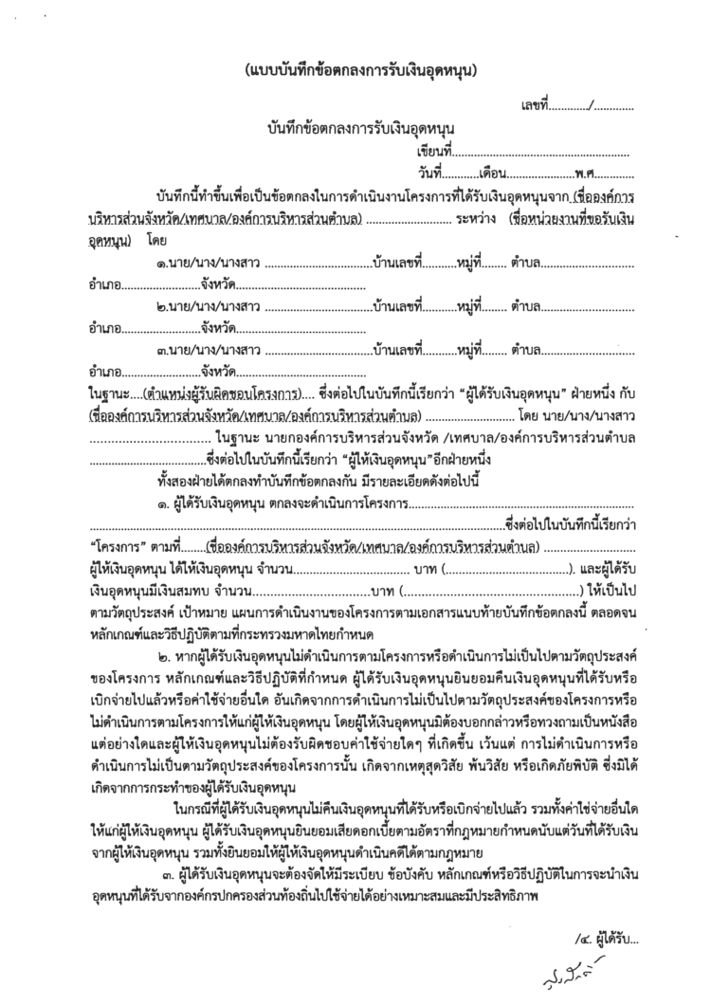
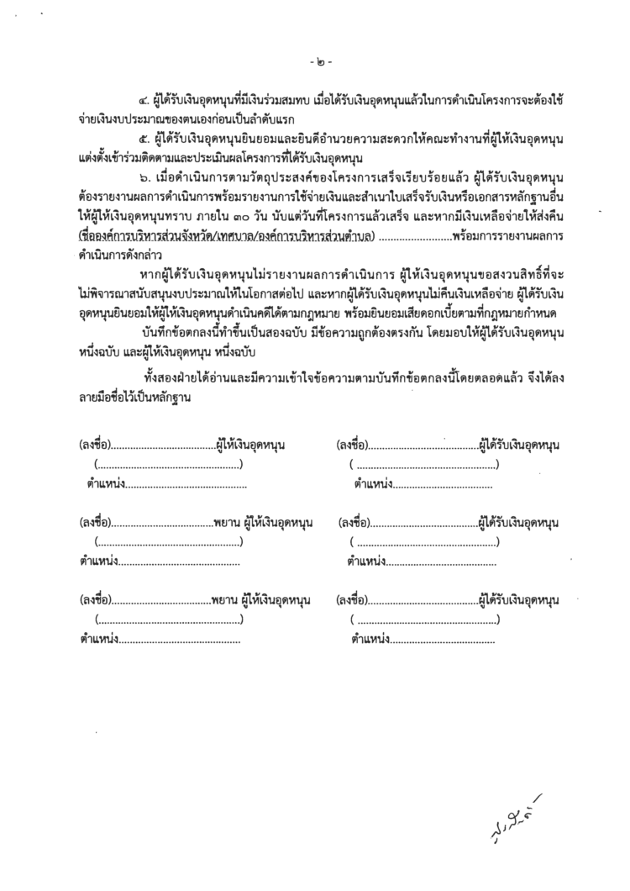
(แบบ 10)
(ตัวอย่างหนังสือแจ้งหลักเกณฑ์การใช้จ่ายเงินอุดหนุน)

ที่ ชม ..................... สำนักงานเทศบาลตำบลดอนศิลา
อ.เวียงชัย จ.เชียงราย 57210

.......(วัน เดือน ปี).................

เรื่อง แจ้งหลักเกณฑ์การใช้จ่ายเงินอุดหนุน
เรียน .......(หัวหน้าหน่วยงาน/หัวหน้าองค์กรที่ขอรับเงินอุดหนุน)......
อ้างถึง บันทึกข้อตกลงการรับเงินอุดหนุนโครงการ...........................................
สิ่งที่ส่งมาด้วย แบบฟอร์มรายงานผลการดำเนินงานตามโครงการที่ได้รับเงินอุดหนุน จำนวน 1 ชุด

ตามที่...(หน่วยงาน/องค์กร)................. ได้รับการอุดหนุนงบประมาณจากเทศบาลตำบลดอนศิลา เพื่อดำเนินการโครงการ....................................................เป็นเงิน...........................บาท (.......................................................) ความละเอียดตามบันทึกข้อตกลง ที่อ้างถึง นั้น

เทศบาลตำบลดอนศิลา ขอแจ้งหลักเกณฑ์การดำเนินการ ดังนี้
- หน่วยงานที่รับเงินอุดหนุน จะต้องนำเงินอุดหนุนที่ได้รับไปใช้จ่ายตามวัตถุประสงค์ของโครงการเท่านั้น ไม่สามารถนำไปใช้เพื่อการอื่นได้ หากพบว่าการดำเนินการไม่เป็นไปตามวัตถุประสงค์ หน่วยงานที่รับเงินอุดหนุนจะต้องคืนเงินที่รับไปเต็มจำนวนโดยเร็ว
- หน่วยงานที่รับเงินอุดหนุน จะต้องรายงานผลการดำเนินการ ตามแบบที่ส่งมาด้วยพร้อมนี้ พร้อมจัดส่งสำเนาใบเสร็จรับเงิน และหรือเอกสารหลักฐานอื่นที่เกี่ยวข้อง (พร้อมรับรองสำเนาถูกต้องในเอกสารทุกฉบับ) ภายใน 30 วัน นับแต่วันที่โครงการแล้วเสร็จ และหากมีเงินเหลือให้ส่งคืนในคราวเดียวกัน
- เทศบาลได้มีการแต่งตั้งคณะกรรมการติดตามและประเมินผลโครงการที่ท่านได้รับเงินอุดหนุน จึงขอให้ท่านได้โปรดให้ข้อมูล และอำนวยความสะดวกในการประสานงานแก่คณะกรรมการดังกล่าวด้วย
จึงเรียนมาเพื่อโปรดทราบ

ขอแสดงความนับถือ

(..................................)
นายกเทศมนตรีตำบลดอนศิลา
สำนัก/กอง..................
โทร............................
โทรสาร........................

(แบบ 11)

(ตัวอย่างคำสั่งแต่งตั้งคณะทำงานติดตามและประเมินผลการใช้จ่ายเงิน)

คำสั่งเทศบาลตำบลดอนศิลา
ที่............./2560
เรื่อง แต่งตั้งคณะทำงานติดตามและประเมินผลการใช้จ่ายเงินอุดหนุน
-----------------------

ตามที่เทศบาลตำบลดอนศิลา ได้อุดหนุนงบประมาณให้แก่..(หน่วยงาน/องค์กร).... เพื่อดำเนินการโครงการ..................................................................... เป็นเงิน.................บาท (...................................................) นั้น
เพื่อให้การดำเนินการเป็นไปด้วยความถูกต้องเรียบร้อย ตามระเบียบกระทรวงมหาดไทยว่าด้วยเงินอุดหนุนขององค์กรปกครองส่วนท้องถิ่น พ.ศ.2559 จึงแต่งตั้งคณะทำงานติดตามและประเมินผลการใช้จ่ายเงินอุดหนุน โครงการ........................................................ ดังนี้
- ..................................................... ตำแหน่ง............................. หัวหน้าคณะทำงาน
- ..................................................... ตำแหน่ง............................. คณะทำงาน
- ..................................................... ตำแหน่ง............................. คณะทำงาน

ให้ผู้ที่ได้การแต่งตั้ง ดำเนินการติดตามผลการการดำเนินการโครงการ....................................ของ......(หน่วยงาน/องค์กร)..... จนแล้วเสร็จ แล้วให้รายงานผู้บริหารทราบ หากหน่วยงานที่ขอรับเงินอุดหนุนไม่ดำเนินการให้เป็นไปตามวัตถุประสงค์ของโครงการ ให้เรียกเงินคืนเท่าจำนวนที่อุดหนุนไปทั้งหมดคืนโดยเร็ว
ทั้งนี้ ตั้งแต่บัดนี้เป็นต้นไป จนกว่าการดำเนินการจะแล้วเสร็จ

สั่ง ณ วันที่..................................................................

(..........................................)
นายกเทศมนตรีตำบลดอนศิลา

(แบบ 12)
(ตัวอย่างหนังสือแจ้งผลการดำเนินการและหลักฐานการใช่จ่ายเงินของหน่วยงานที่รับเงินอุดหนุน)

ที่ ..................... หน่วยงาน/องค์กร.....................
.............................................

...................(วัน เดือน ปี).................

เรื่อง ขอส่งรายงานและหลักฐานการใช้จ่ายเงินอุดหนุนพร้อมรายงานการดำเนินการ
เรียน นายกเทศมนตรีตำบลดอนศิลา
อ้างถึง บันทึกข้อตกลงการรับเงินอุดหนุน ลงวันที่..........................
สิ่งที่ส่งมาด้วย 1. แบบรายงานผล จำนวน 1 ฉบับ
2. หลักฐานการใช้จ่ายเงิน จำนวน 1 ชุด
2. เอกสารสรุปผลการดำเนินการโครงการ จำนวน 1 ชุด

ตามที่...(หน่วยงาน/องค์กร)................. ได้รับอนุมัติเงินอุดหนุนจากเทศบาลตำบลดอนศิลา เพื่อดำเนินการโครงการ.................................................... เป็นเงิน...........................บาท (....................................................) ตามบันทึกข้อตกลงการรับเงินอุดหนุนที่อ้างถึง นั้น

บัดนี้ การดำเนินการโครงการดังกล่าว ได้เสร็จสิ้นลงแล้ว จึงขอจัดส่งแบบรายงานผล หลักฐานการใช้จ่าย และเอกสารสรุปผลการดำเนินการโครงการ เรียนมาพร้อมนี้ ทั้งนี้ ในการใช้จ่ายเงินดังกล่าว ปรากฏว่าไม่มีเงินคงแต่อย่างใด / มีเงินคงเหลือ จำนวน.................บาท (.......................................) ซึ่งได้นำส่งคืนพร้อมในคราวเดียวกันนี้แล้ว

จึงเรียนมาเพื่อโปรดทราบ

ขอแสดงความนับถือ

(..................................)
หัวหน้าหน่วยงาน/ประธานองค์กร

(แบบ 13)
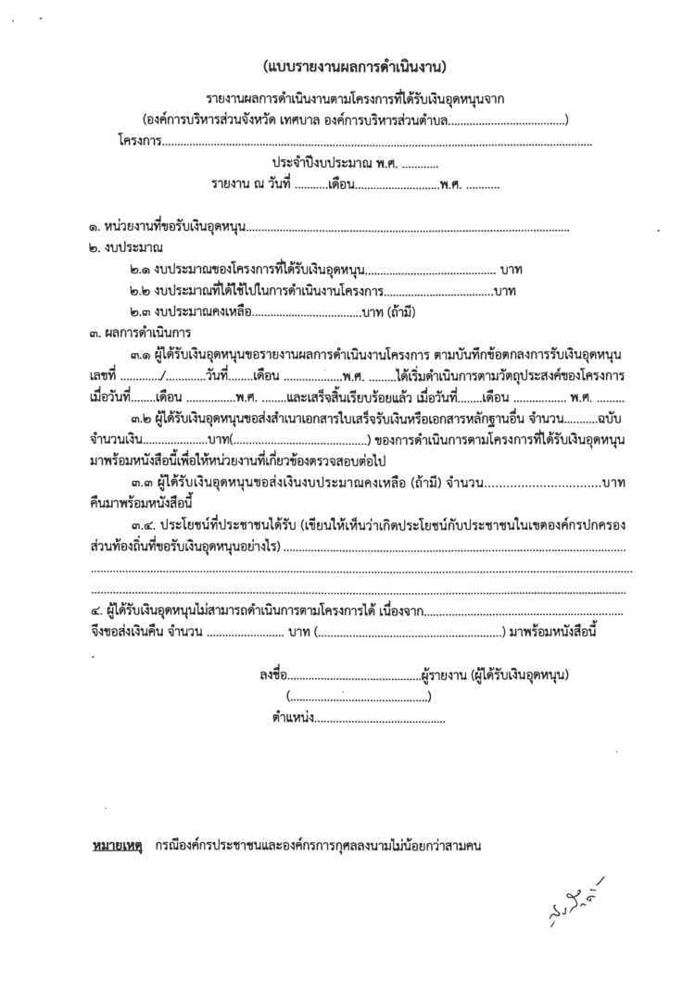
(แบบ 14)
แบบติดตามและประเมินผลการใช้จ่ายเงินอุดหนุนที่ได้รับจากเทศบาลตำบลดอนศิลา
ประจำปีงบประมาณ พ.ศ. 2560
ชื่อโครงการ …...............................................................…………………….
ชื่อหน่วยงาน / กลุ่ม ……………...............….........................………….
วงเงินอุดหนุน …………………………. บาท (.................................................................................)
----------------------------

ตามคำสั่งเทศบาลตำบลดอนศิลา ที่......./2560 ได้แต่งตั้งคณะทำงานติดตามและประเมินผลการใช้จ่ายเงินอุดหนุน โครงการ....................................................... ซึ่งได้อุดหนุนให้แก่........................................................
บัดนี้ โครงการดังกล่าวให้ดำเนินการเสร็จสิ้นแล้ว คณะทำงานฯ จึงได้ดำเนินการประเมินผลการใช้จ่ายเงินอุดหนุนดังกล่าว โดยมีรายละเอียดดังนี้

ผลการติดตามและประเมินผล
- รายการค่าใช้จ่ายที่มีใช้จ่ายเงิน ดังนี้
ที่ | รายการ | จำนวน  (หน่วย) | เป็นเงิน  (บาท) | รวมเป็นเงิน  (บาท)
 | รวมเป็นเงิน

- การตรวจสอบการใช้จ่ายเงินและการดำเนินกิจกรรม
ที่ | รายการ | ถูกต้อง | ไม่ถูกต้อง | หมายเหตุ
1 | รายการค่าใช้จ่ายทุกรายการถูกต้องตามที่ได้รับอนุมัติ
2 | มีหลักฐานการเบิกจ่ายถูกต้อง ครบถ้วนทุกรายการ
3 | มีการดำเนินการครบถ้วนทุกกิจกรรมและบรรลุตามวัตถุประสงค์แล้ว

- การตรวจสอบเงินเหลือจ่าย
( ) มีเงินเหลือจ่าย......................บาท ( ) ไม่มีเงินเหลือจ่าย

- ข้อเสนอแนะอื่น ๆ
................................................................................................................................................................................................................................................................................................................................................................................................................................................................................................................................................................................................................................................................................................................................................................................................

คณะทำงานติดตามและประเมินผล จึงลงลายมือชื่อไว้เป็นหลักฐาน เมื่อวันที่..........................................

(ลงชื่อ)........................................ตำแหน่ง........................................ หัวหน้าคณะทำงาน
(......................................)

(ลงชื่อ)........................................ตำแหน่ง........................................ คณะทำงาน
(......................................)

(ลงชื่อ)........................................ตำแหน่ง........................................ คณะทำงาน
(......................................)

ภาคผนวก

